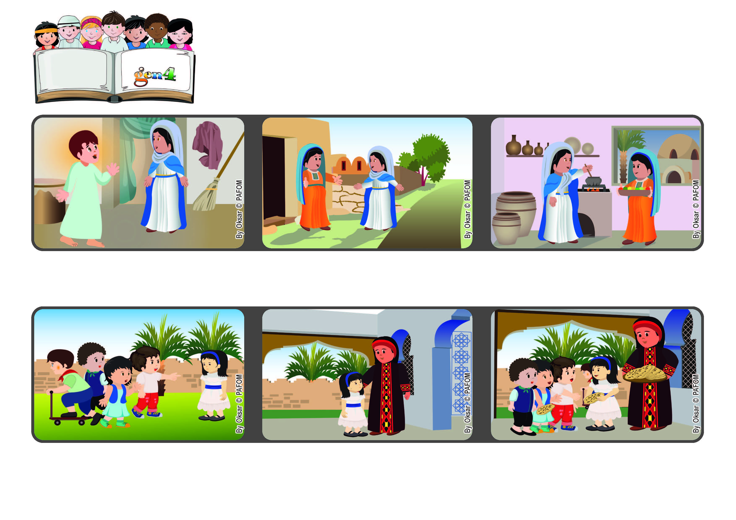
Dicembre 2021
«E beata colei che ha creduto nell'adempimento di ciò che il Signore le ha detto» (Lc 1,45)
Credere nelle parole di Gesù ci rende felici
Parola di Vita
Esperienza di Margaret della Terra Santa: Quando avevo cinque anni uscivo spesso a giocare fuori all’aria aperta nel nostro quartiere. Alcuni bambini però mi insultavano e uno in particolare quel giorno, mi ha insultato tanto.
Ho fatto così vincendo la mia rabbia e quando sono arrivati la mia mamma ha dato ad ogni bambino un pane arabo rotondo appena sfornato. Loro sono tornati a casa con questo pane e i loro genitori, meravigliati, ci hanno voluto conoscere.
Sono tornata a casa piangendo, ero molto arrabbiata e ho detto alla mia mamma: non giocherò mai più con questi bambini! Lei mi ha detto: asciuga le lacrime, vai fuori, chiama questi bambini e invitali a casa nostra.
Elisabetta non è più giovane e per questo Maria si ferma da lei per aiutarla concretamente.
Maria ha saputo che sua cugina Elisabetta aspettava un bambino. Affronta un lungo viaggio per andarla a trovare.
Quando Elisabetta vede arrivare Maria si rallegra e la ringrazia di aver risposto di Sì all’annuncio dell’angelo. Infatti Gesù è nel suo grembo.
”© PAFOM, Disegni e testo a cura del Centro Gen4”
I Gen4 sono i bambini del Movimento dei Focolari di cui Chiara Lubich è la fondatrice.

